Комунальний заклад «Миколаївська загальноосвітня школа І-ІІІ ступенів»

Відкритий урок

Реакції йонного обміну

(9клас)
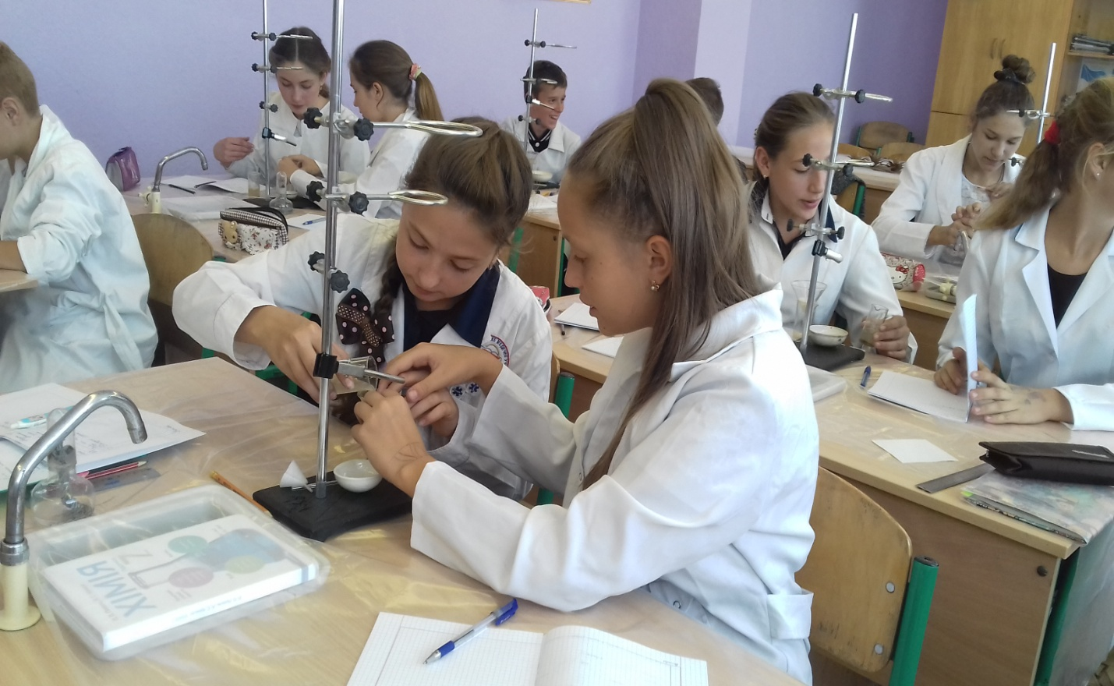

2018-2019 н.р.
  - Вчитель хімії
  - Бірюк Анна Іллівна
Цілі.
Формування ключових компетентностей:
.основні компетентності у природничих науках і технологіях
(виконувати експериментальні завдання)
(проводити досліди з речовинами)
(використовувати за призначенням прилади та обладнання)
(розв’язувати навчальні проблеми )
(визначати проблеми довкілля, пропонувати способи їх вирішення)
(усвідомлювати внесок видатних вчених у розвиток природничих наук);
.спілкування державною мовою;
.спілкування іноземними мовами
(правильно використовувати хімічну номенклатуру приближену до міжнародних стандартів)
(пояснювати і використовувати іншомовну хімічну термінологію);
.математична компетентність
(застосовувати логічне мислення при роботі із теоретичним матеріалом та під час експерименту);
.уміння вчитися впродовж життя
(організовувати самоосвіту, залучати до самооцінки )
(цікавитися речовинами і матеріалами та їх застосуванням);
.ініціативність і підприємливість
(виявляти здатність до роботи в команді, вести діалог за для досягнення спільної мети під час виконання хімічного експерименту)
(вірити в себе, у власні можливості і команди);
.соціальна та громадянська компетентність
(цінувати розмаїття думок і поглядів);
.екологічна грамотність та здорове життя
(використовувати хімічні знання для пояснення користі і шкоди здобутків хімії для людини і довкілля)
(облаштовувати власне життєве середовище без шкоди для себе, інших людей, довкілля, оцінювати екологічні ризики)
(безпечно поводитися із хімічними сполуками , матеріалами та предметами з їх вмістом)
Формування предметних компетентностей:
.ввести нове поняття «реакції йонного обміну» та дати йому визначення ;
.навчити доводити належність реакцій до реакцій йонного обміну, або неналежність;
.формувати уміння і навики складання повних і скорочених йонно-молекулярних рівнянь реакцій;
.формувати експериментальні уміння і навики;
.уміння прогнозувати;
.проводити мисленні експерименти.
Тип уроку . Урок засвоєння нових знань
Методи та методичні прийоми:
.словесні ( бесіда, діалог, полілог, пояснення);
.наочні;
.проблемно-пошукові;
.проблемно-експериментальні;
.інтерактивні;
.групова робота;
.лабораторні досліди;
.демонстраційний хімічний експеримент;
.індивідуальна робота з картками;
.фронтальна робота
.створення ситуації успіху;
.самоперевірка і самооцінювання;
.диференціація.
Обладнання:
.таблиця розчинності основ, кислот і солей у воді;
.періодична система хімічних елементів;
.таблиця індикаторів;
.таблиця зі знаками правил техніки безпеки;
.маркування засобів побутової хімії;
.засоби побутової хімії;
.хімічний посуд.
Реактиви:
.розчини основ, кислот,солей;
.індикатор фенолфталеїн.

Хід уроку

І Організаційний момент

ІІ Оголошення теми і мети уроку
Сьогодні тема нашого уроку «Реакції йонного обміну». Матеріал уроку не є принципово новим. Він є логічним продовженням вивченого на попередніх уроках. Тому, окреслюючи коло очікуваних результатів навчання я скористаюся вашою підтримкою. З допомогою учнів вказуємо:
.поповнити свою хімічну лексику новим хімічним поняттям «реакції йонного обміну»;
.ознайомитися із визначенням цього поняття;
.продовжити формувати експериментальні уміння і навики;
.на основі мисленного експерименту і прогнозування та хімічного експерименту навчитися доводити належність чи неналежність реакцій до реакцій йонного обміну;
.продовжити формувати уміння і навики складати молекулярні та йонно-молекулярні рівняння реакцій;
.ознайомитися із інформацією, вибраною вами самостійно із інтернет-ресурсу.

ІІІ Актуалізація опорних знань
1 Індивідуальна робота за картками біля дошки

Картка №1
Записати рівняння дисоціації кислот:
НСІ; Н2SO3 ; H3PO4.
Дати визначення кислотам з погляду теорії електролітичної дисоціації.

Картка №2
Записати рівняння дисоціації основ:
NaOH ; Ba(OH)2 ; Al (OH)3.
Дати визначення основам з погляду теорії електролітичної дисоціації.

Картка №3
Записати рівняння дисоціації солей:
KCl ; Li2СO3; Al2(SO4)3.
Дати визначення солям з погляду теорії електролітичної дисоціації

2 Інтерактивна гра «Мозковий штурм»
Учитель записує на дошці слово, на кожну букву якого учні називають хімічні терміни і поняття.
Н --- неелектроліт
Е --- електроліт
Й --- йон
Т --- теорія електролітичної дисоціації
Р --- розчин, рівняння дисоціації, речовина
О --- осад
Н --- нерозчинна речовина
До цих термінів і понять учні додають й інші терміни

3 Інтерактивна гра « Хімічний ланцюжок»
Дати визначення хімічним термінам і поняттям. (спочатку учні називають прізвище того, кому задаватимуть питання, а потім формулюють питання).
4. Перевіряється індивідуальна робота учнів біля дошки

ІV Мотивація навчальної діяльності
Спираючись на повторене розглянемо реакції йонного обміну.Але спочатку хочу наголосити на тому, що хоча багато завдань даної теми належать до високого рівня навчальних досягнень, входять до залікових, контрольних робіт та ЗНО і кожен з вас засвоїть різний об’єм інформації, слід завжди пам’ятати, що навіть незначні досягнення і невеликі перемоги завжди ведуть до успіху. Хай це завжди вас підтримує і надихає та надає впевненості у собі .Бажаю вам успіхів на усіх уроках і, особливо, на моїх:):):)

V Пояснення нового матеріалу
1 Стисле пояснення
Ще з 8 класу вам добре відомі реакції типу обміну. Що це за реакції? (……….)
Але не усі вони належать до реакцій ЙОННОГО обміну, тобто до реакцій, які йдуть до кінця. Виявляється до реакцій йонного обміну відносяться тільки ті, що відбуваються з утворенням:
а ) ОСАДУ;
б ) ГАЗУ;
в ) МАЛОДИСОЦІЮЮЧОЇ РЕЧОВИНИ.
Зараз ми перейдемо до експериментальної роботи. За допомогою мисленного експерименту і прогнозування , використовуючи таблицю розчинності, будемо теоретично доводити належність, або неналежність запропонованих реакцій до реакцій йонного обміну, тобто до реакцій, які відбуваються у розчині до кінця, а потім експериментально перевіряти свої передбачення.
2Тому повторимо правила ТБ при роботі у хімкабінеті.(………..)

3 Лабораторні досліди
Дослід 1
натрій сульфат + барій хлорид=
Дослід2
натрій карбонат + хлоридна кислота=
Дослід3
натрій гідроксид + сульфатна кислота=
4 Демонстраційний експеримент:
а ) літій сульфат + калій гідроксид=

Учні прогнозують продукти реакцій, за таблицею розчинності визначають утворення осаду, газу та малодисоціюючої речовини, або їх відсутність і роблять висново про належність, або неналежність реакції до реакцій йонного обміну та експериментально підтверджують свої прогнози.

VI Закріплення і контроль знань
4 Робота в групах
Для реакції йонного обміну записати молекулярне, повне йонно-молекулярне та скорочене йонно-молекулярне рівняння реакцій:
1 Група
АgNO3 + AlCl3 =
KNO3 + NaCl =
2 Група
BaCl2 + Fe2(SO4)3 =
NaCl + K2SO4 =
3Група
Cu(NO3)2 + KCl =
Ca(NO3)2 + Na2CO3 =
4Група
Cu(NO3)2 + Na2CO3 =
Cu(NO3)2 + NaCl =
5Група
Cu(NO3)2 + NaOH =
KNO3 + NaOH =
Після виконання роботи учні здійснюють самоперевірку і самооцінку (Додаток 1).

5 Робота в групах
Дослідження засобів побутової хімії та батарейок за планом:
-для дослідження були запропоновані такі засоби побутової хімії…………………
-призначення засобів………………………………………………………………………………………..
-електроліт- хлоридна кислота входить до складу………………………………………….
-електроліт-луг-калій гідроксид входить до складу………………………………………..
-маркування міститься тільки на таких засобах……………………………………………….
-запобіжні заходи та застереження вказано на……………………………………………….
-вплив на довкілля…………………………………………………………………………………………….
6 Інформація учнів:
.визнання теорії електролітичної дисоціації (Додаток 2);
.пояснення іншомовних термінів (Додаток 3).

VIІ Рефлексія діяльності
Чи продуктивною була робота на уроці?
Який етап , момент уроку був найцікавішим?
Що у вас виходило легко?
Що викликало затруднення?
Над чим потрібно ще попрацювати?
Чи потрібно нам вивчати розчини, електроліти, електролітичну дисоціацію?

VIIІ Домашнє завдання
§ 11
Високий р.н.д. № 85, № 81
Достатній р.н.д. №81, № 80
Середній р.н.д. №80

Література
1 Інтернет-ресурс
2 Журнали «Біологія і хімія в школі»
3 Газета для вчителів «Хімія», 2012, №22
4 Журнали «Химия в школе»
5 Навчальна програма для закладів загальної середньої освіти
6 Методичні рекомендації щодо викладання хімії у 2018-2019 н. р.

Додаток1
Відповіді для здійснення самоперевірки і самооцінки результатів групової роботи

1 Група

3АgNO3 + AlCl3 = 3 AgCl + Al(NO3)3
3Ag⁺ + 3NO3⁻ + Al³⁺ +3CL⁻ = 3AgCl +Al³⁺ + 3NO3⁻
3Ag⁺ + 3Cl⁻ = 3AgCl
Ag⁺ + Cl⁻ = AgCl
KNO3 + NaCl =

2 Група

3BaCl2 + Fe2(SO4)3 = 3 BaSO4 + 2 FeCl3
3Ba²⁺ + 6Cl⁻ + 2Fe³⁺ + 3SO4²⁻ = 3BaSO4 + 2Fe³⁺ + 6Cl⁻
3Ba²⁺ + 3SO4²⁻ = 3BaSO4
Ba²⁺ + SO4²⁻ = BaSO4
NaCl + K2SO4 =

3Група

Cu(NO3)2 + KCl =
Ca(NO3)2 + Na2CO3 = CaCO3 + 2NaNO3
Ca²⁺ + 2NO3⁻ +2Na⁺ + CO3²⁻ = CaCO3 + 2Na⁺ + 2NO3⁻
Ca²⁺ + CO3²⁻ = CaCO3

4Група

Cu(NO3)2 + Na2CO3 = CuCO3 + 2 NaNO3
Cu²⁺ + 2NO3⁻ + 2Na⁺ + CO3²⁻ = CuCO3 + 2Na⁺ + 2NO3⁻
Cu²⁺ + CO3²⁻ = CuCO3
Cu(NO3)2 + NaCl

5Група

Cu(NO3)2 + 2NaOH = Cu(OH)2 + 2NaNO3
Cu²⁺ + 2NO3⁻ + 2Na⁺ + 2OH⁻ = Cu(OH)2 + 2Na⁺ + 2NO3⁻
Cu²⁺ + 2OH⁻ = Cu(OH)2
KNO3 + NaOH =

Додаток2

Визнання теорії електролітичної дисоціації

Теорія електролітичної дисоціації , згідно якої кислоти,основи та солі дисоціюють у розчинах на йони, була створена шведським ученим Сванте –Августом Арреніусом у 1887році.

А в 1903 році третя Нобелівська премія з хімії була присуджена саме йому. 11 грудня 1903року відбулася церемонія нагородження С. Арреніуса дипломом Нобелівського лауреата.

Довго у науковому світі не визнавали його теорію. Вченому знадобилися 10 років доводити її правильність, для чого він провів велику кількість експериментів, що підтверджували його теорію.

Першим, хто визнав теорію С. Арреніуса, був німецький фізико-хімік В. Оствальд, професор Ризького політехнікуму.

С. Арреніус, В. Оствальд та Ванн Гофф поправу вважаються засновниками
сучасної фізичної хімії.

В 1905 році за пропозицією Шведського короля для реалізації наукових ідей С. Арреніуса за кошти Нобелівського фонду було створено Нобелівський фізико-хімічний інститут, директором якого було призначено С. Арреніуса.

С.Арреніус- видатний шведський учений, академік Королівської академії наук Швеції, почесний член академії наук СРСР і багатьох інших країн світу.

Додаток3

Пояснення іншомовних термінів

Йон - походить від грецького слова - іоv - “ той, що йде».

Катіон - походить від грецького слова – ката - « вниз» та слова - іоv- « той, що йде», ( «той,що йде вниз» ).

Аніон - походить від грецького слова - ан - « вгору» та слова - iov-
« той, що йде», ( «той, що йде вгору»)

